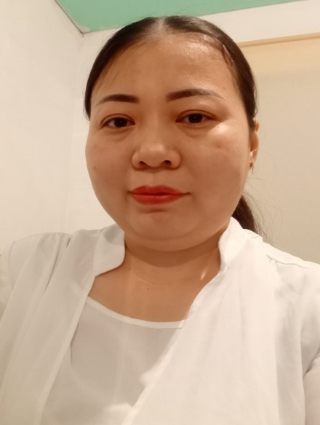

**Түйіндеме**

**Аты-жөнi:**  Смайлова Гүлжайна Мергенбайқызы

**Мекен-жайы:**  ПМС 244, 33 а үй

**Телефон:** 87752912449

**Е-mail:** [smaylova1992@mail.ru](mailto:smaylova1992@mail.ru)

**Жалпы ақпарат:**

**Іс тәжiрибесi:** Қонаев қаласы Шеңгелді ауылы Ақбота балабақшасы

тәрбиеші 2014-2017

Қазалы гуманитарлық-техникалық колледжі арнаулы

Пән оқытушысы 2017-2024жылдар

« Рауан» инклюзивті шағын орталығы тәрбиеші

2024 бастап

**Бiлiмi:**  Жоғары: 2010-2014 жж. – Қазақ Ұлттық Қыздар

Педагогикалық Университеті

**Мамандығы:** Мектепке оқыту және тәрбиелеу Бакалавар

**Тiлдi бiлуi:** Қазақ тілі – ана тілі, Орыс тілі – еркін,

Ағылшын тілі – сөздікпен

**Лауазымы:** Тәрбиеші

**Еңбек өтілі:**  11 жыл

**Санаты:**  Педагог-модератор

**Компьютердi игеруi:**  Microsoft Office, Enternet Explorer

**Жеке қасиеттері:**  ұқыпты, ақкөңіл, ашық, адамдармен тез тіл табыса

алады.

**Жетістіктері:** Өрлеу біліктілікті арттыру курсы. Алматы 2015ж «Біз мектепке барамыз» жаңартылған Бағдарламасына сәйкес 5-6 жастағы балалармен Оқу үдерісін ұйымдастыру ерекшеліктері 72 сағат

Қапшағай қалалық «Үздік тәрбиеші» байқауы Ізденімпаз тәрбиеші номинациясы 2017жыл Республикалық «USTAZ ENBEGI» іс-тәжірибе

жариялағаны үшін сертификат 2024ж Республикалық «PEDAGOG» журналында іс-тәжірибе жариялағаны үшін сертификат 2024ж

**Тәрбиеленушілер жетістігі:** «Күзгі көрініс» атты Республикалық көркемсурет байқауында тақырыпқа сай салынған жұмысы үшін «Ақбота» балабақшасының тәрбиеленушісі Мұхит Айша ІІ дәрежелі дипломмен марапатталған . Ақтөбе қаласы, қараша, 2016ж

Халықаралық Пони конкурсы 2017 жыл

Саясат Арсен, Ержан Альмансұр, Ануарбек Ержігіт, Абляким Айзере

Білімқұмар балаларға арналған Ресубликалық «Үркер» зияткерлік марафонының қатысушысы тәрбиелушісі «Исабай Айзере Дидарқызы» жетекшісі Смайлова Гүлжайна Мергенбайқызына сертификат